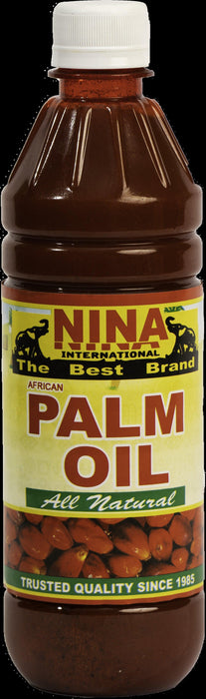
24.maí 2022
Innköllun á Nina palm oil 500 gr
Ólöglegt litarefni í framleiðslu

Fyrirtækið Lagsmaður (fiska.is) hefur innkallað vöruna í samráði við Heilbrigðiseftirlit Hafnarfjarðar- og Kópavogssvæðis.

Innköllun er vegna litarefnið súdan fannst í olíunni sem er bannað að nota í matvæli.
Innköllunin á einungis við eftirfarandi lotu 2022.2608 með best fyrir 03/2024
- Vörumerki: Nina
- Vöruheiti: Palm oil 500ml
- Innflytjandi: Lagsmaður ehf. / Fiska.is
- Best fyrir / Lotunúmer: 03/2024 – 2022.2608
- Framleiðsluland: Ghana
- Geymsluskilyrði: Á þurrum stað
- Dreifing: Verslun Fiska.is, Nýbýlavegi 6, 200 Kópavogur
Lagsmaður ehf / Fiska.is biður þá viðskiptavini sem enn eiga vöruna að farga henni eða skila henni gegn endurgreiðslu í verslun sína á Nýbýlavegi 6 í Kópavogi. Frekari upplýsingar eru veittar í síma 6914848 eða í gegnum tölvupóst fiska@fiska.is.

